西阆苑小二班班级动态
2024年5月6日 星期一
【01 户外活动】
今天我们我们后操场混班啦！
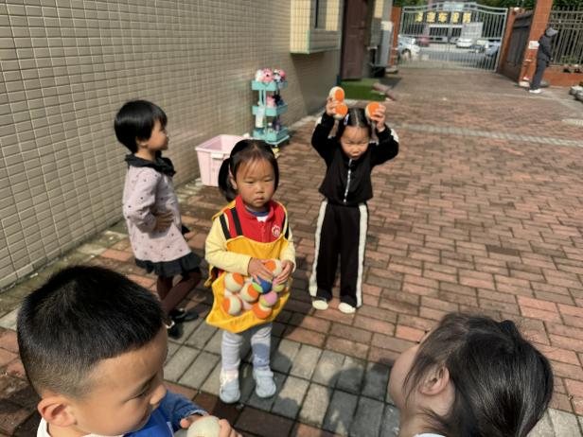 | 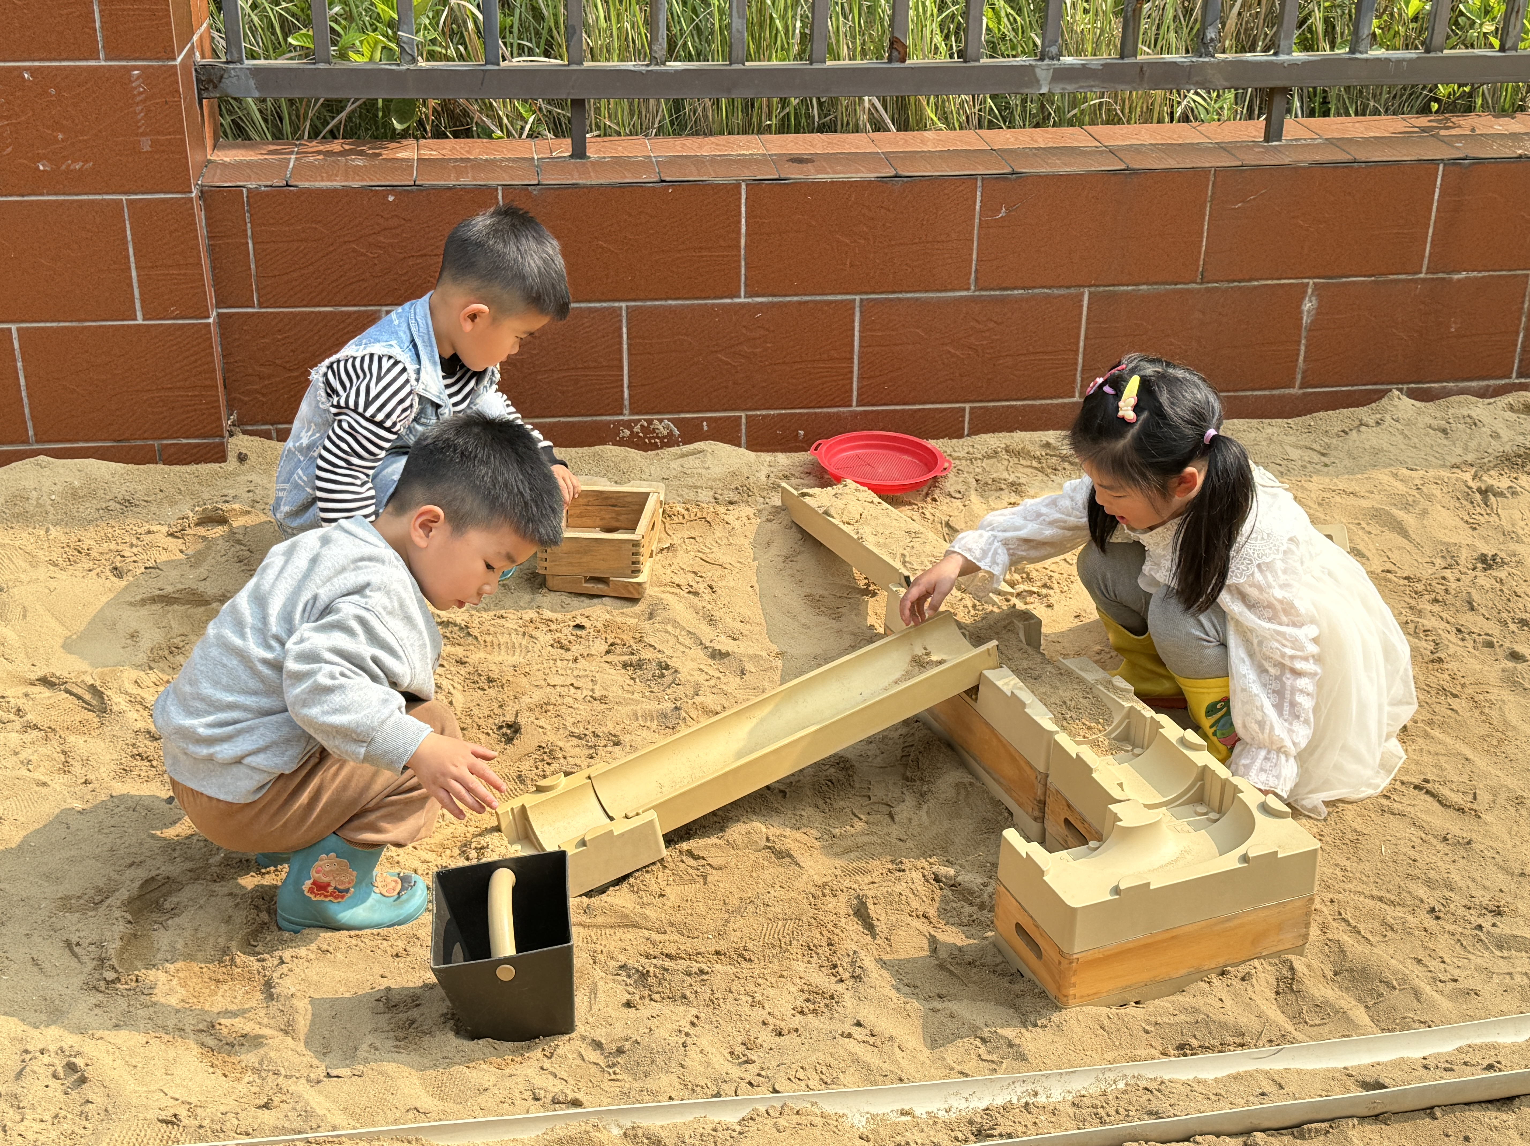
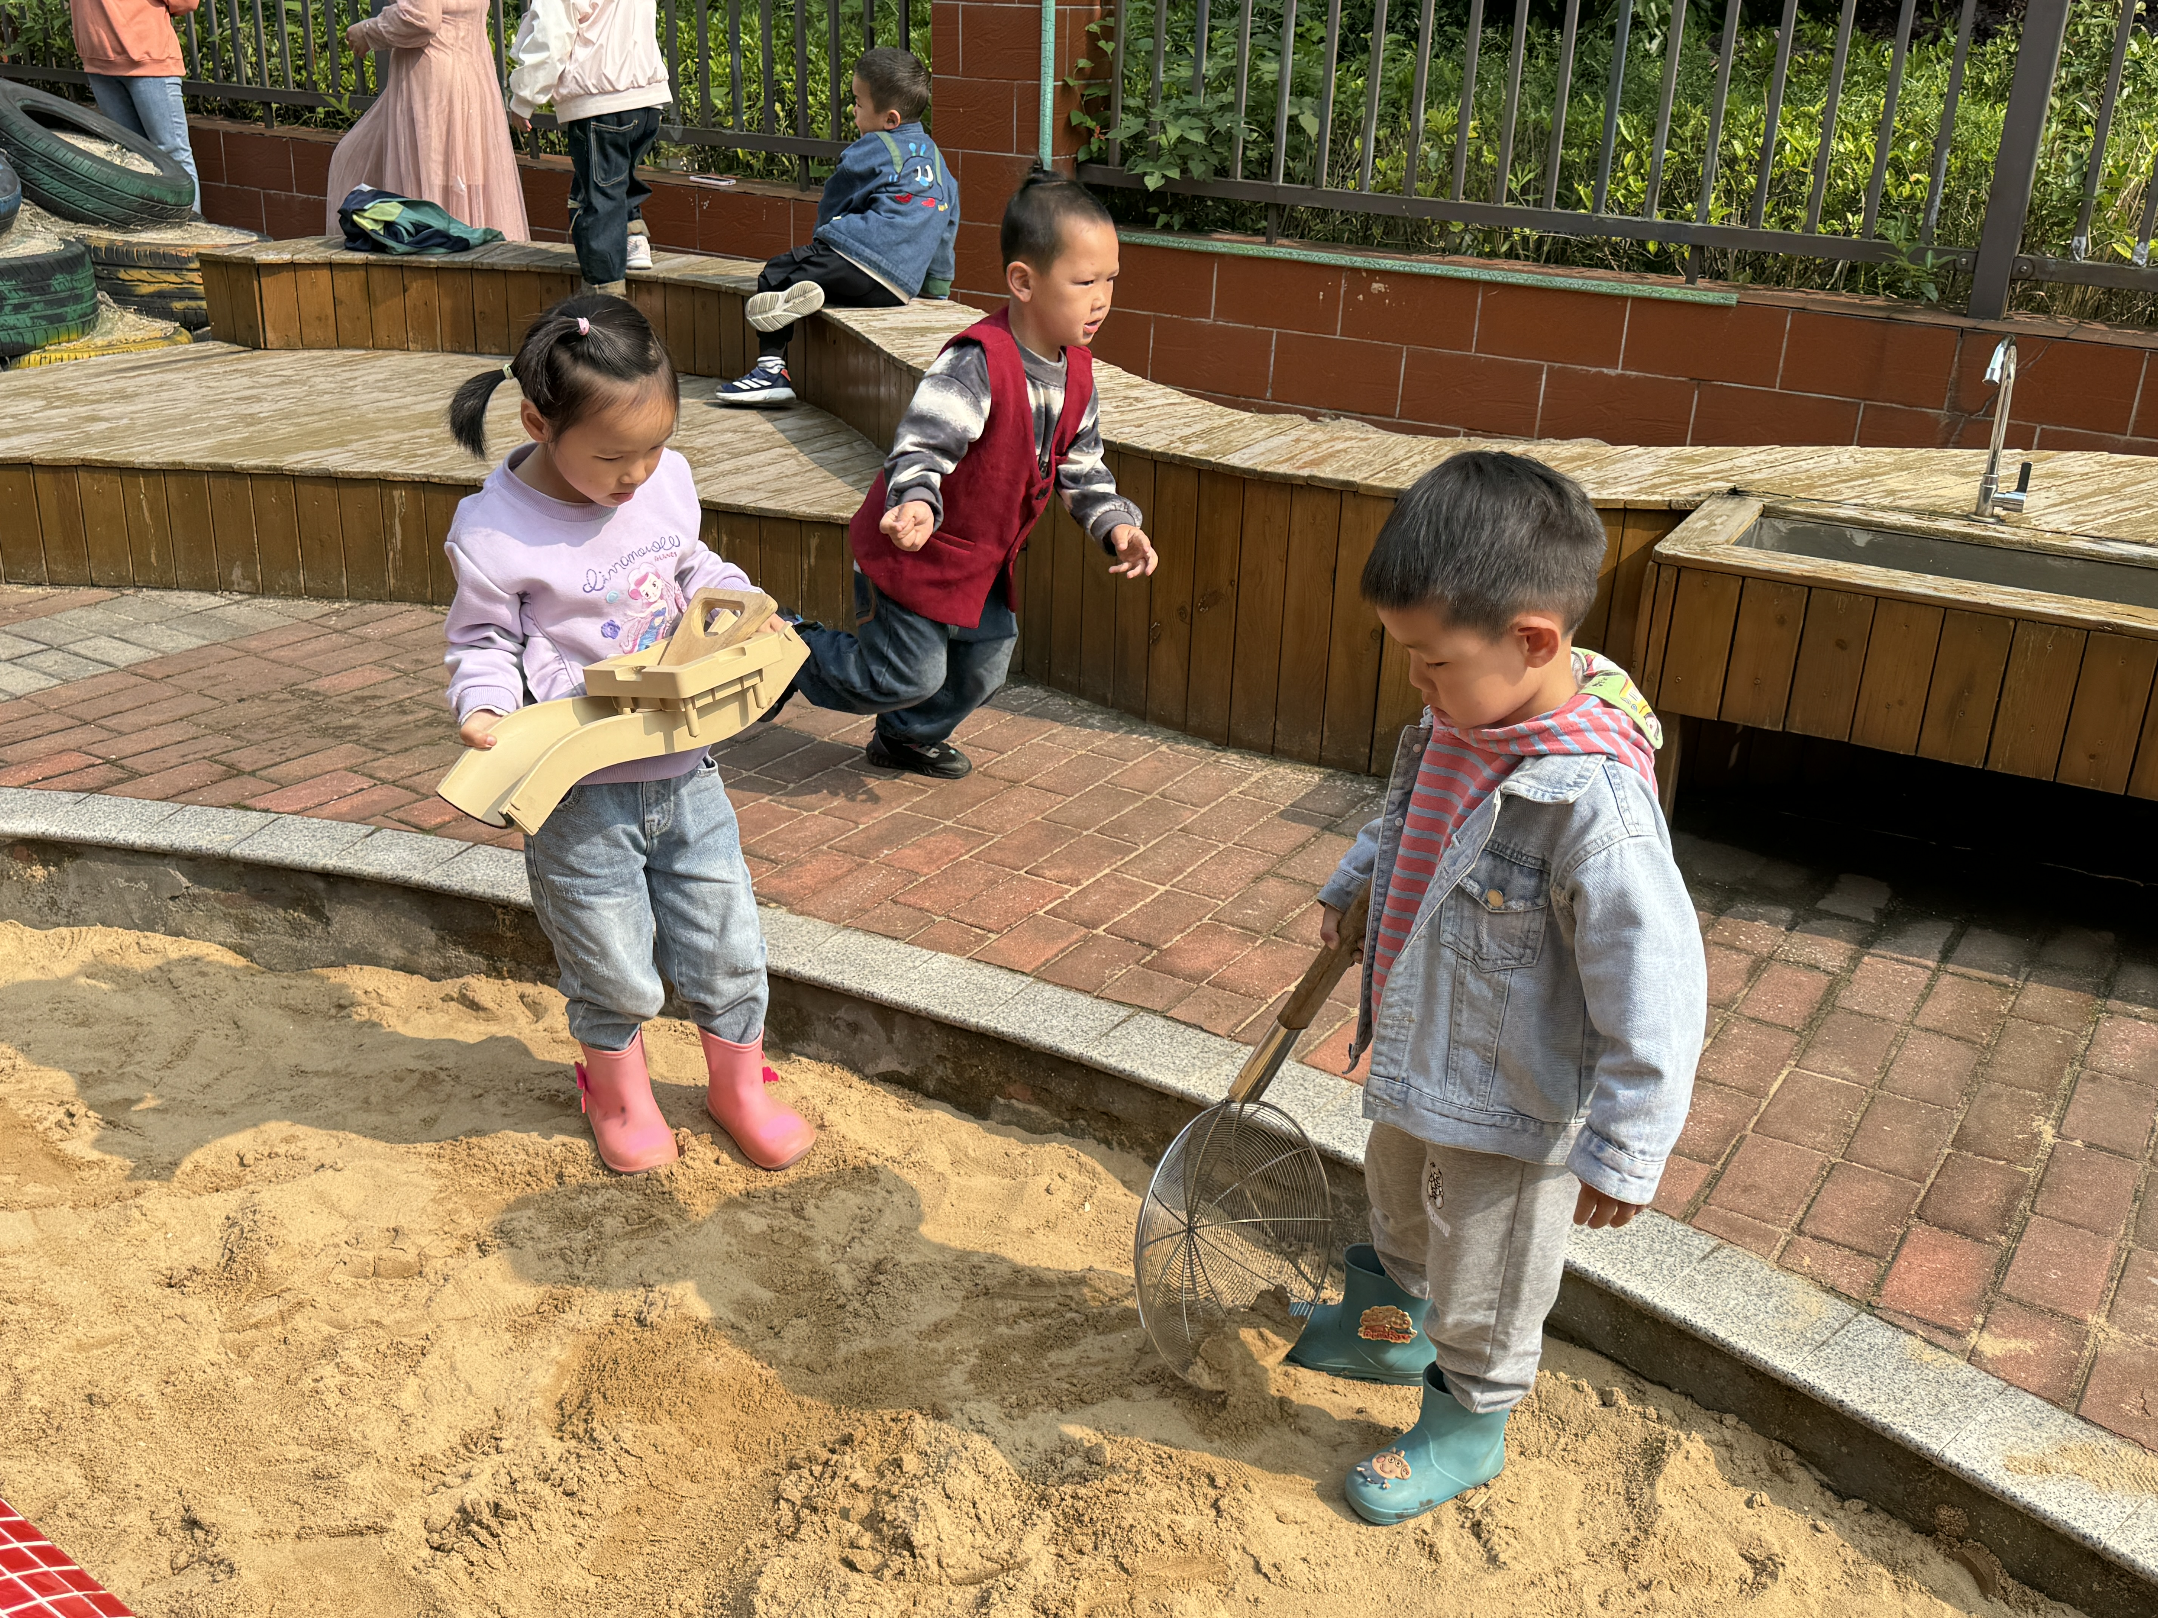 | 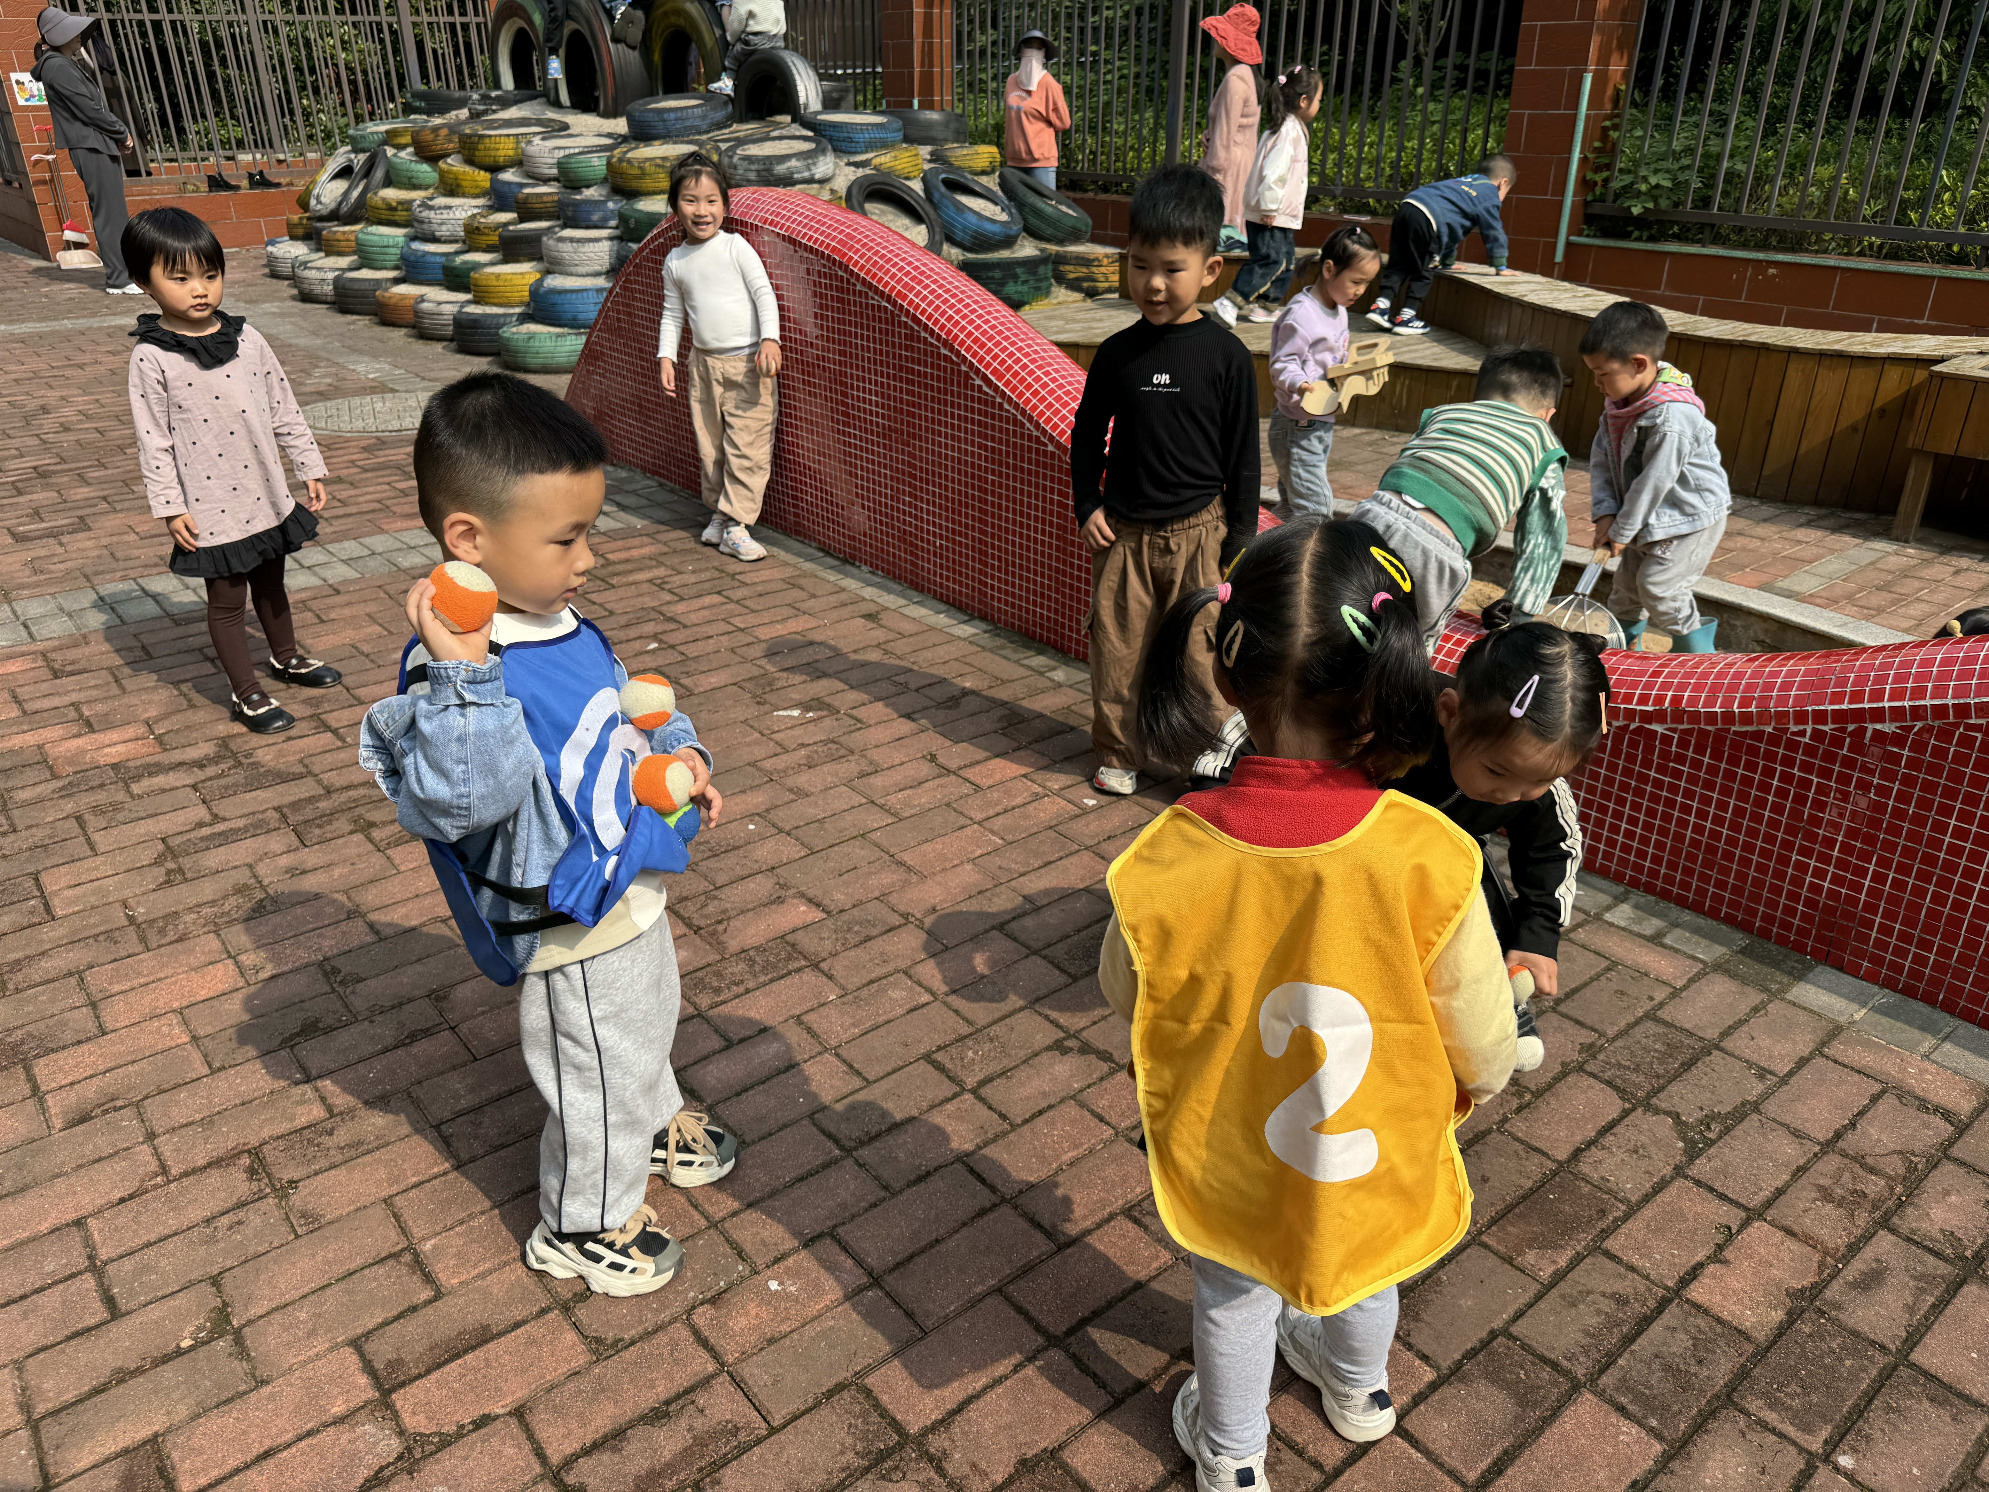

【02 集体活动】
科学：小手的秘密
这是一节观察小手的科学活动，手有五只手指，包括有三节的食指、中指、无名指、指（又名尾指），以及只有两节的拇指。五指之尖有指甲，而且各有长短。手掌的中心称为掌心，而掌心中有掌纹，手指头上有指纹，手背上没有纹路、有细毛。本次活动旨在让幼儿在玩一玩、说一说的过程中进一步了解手的特征及作用，从而喜爱小手。
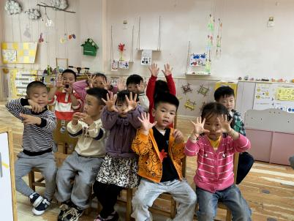 | 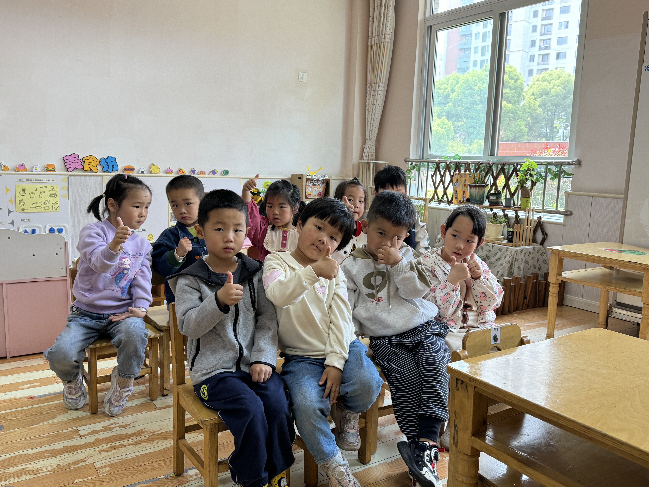 | 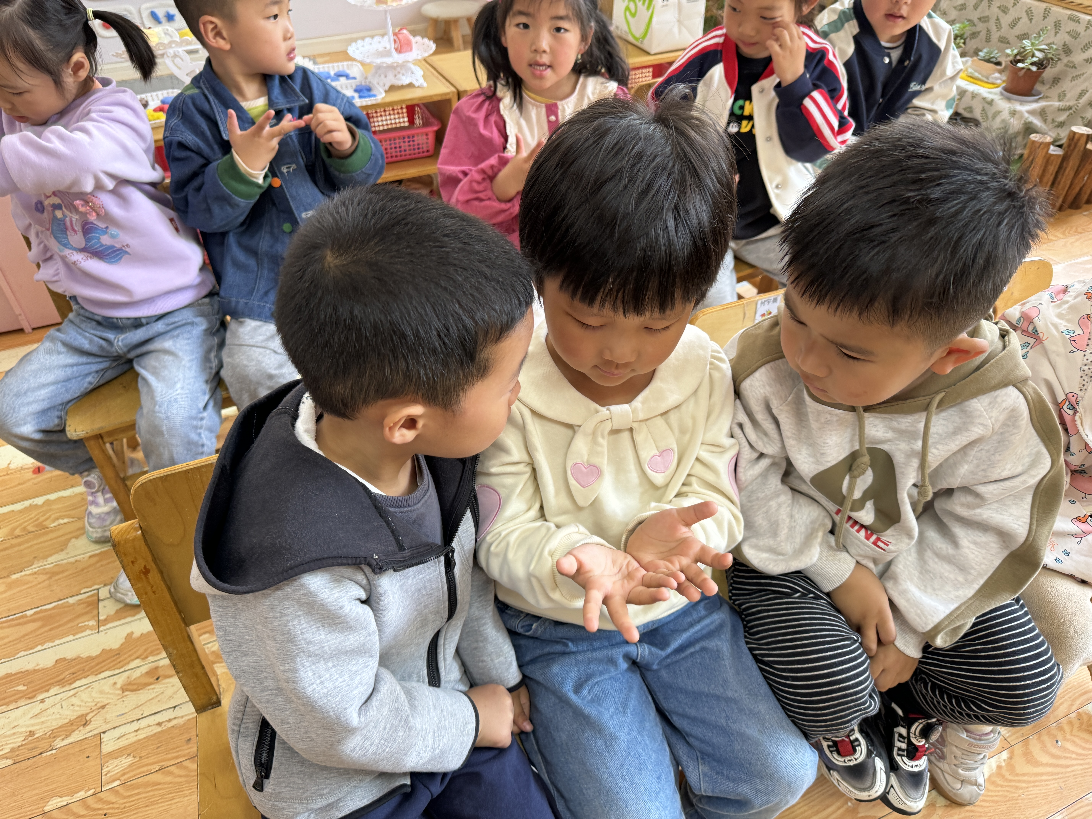
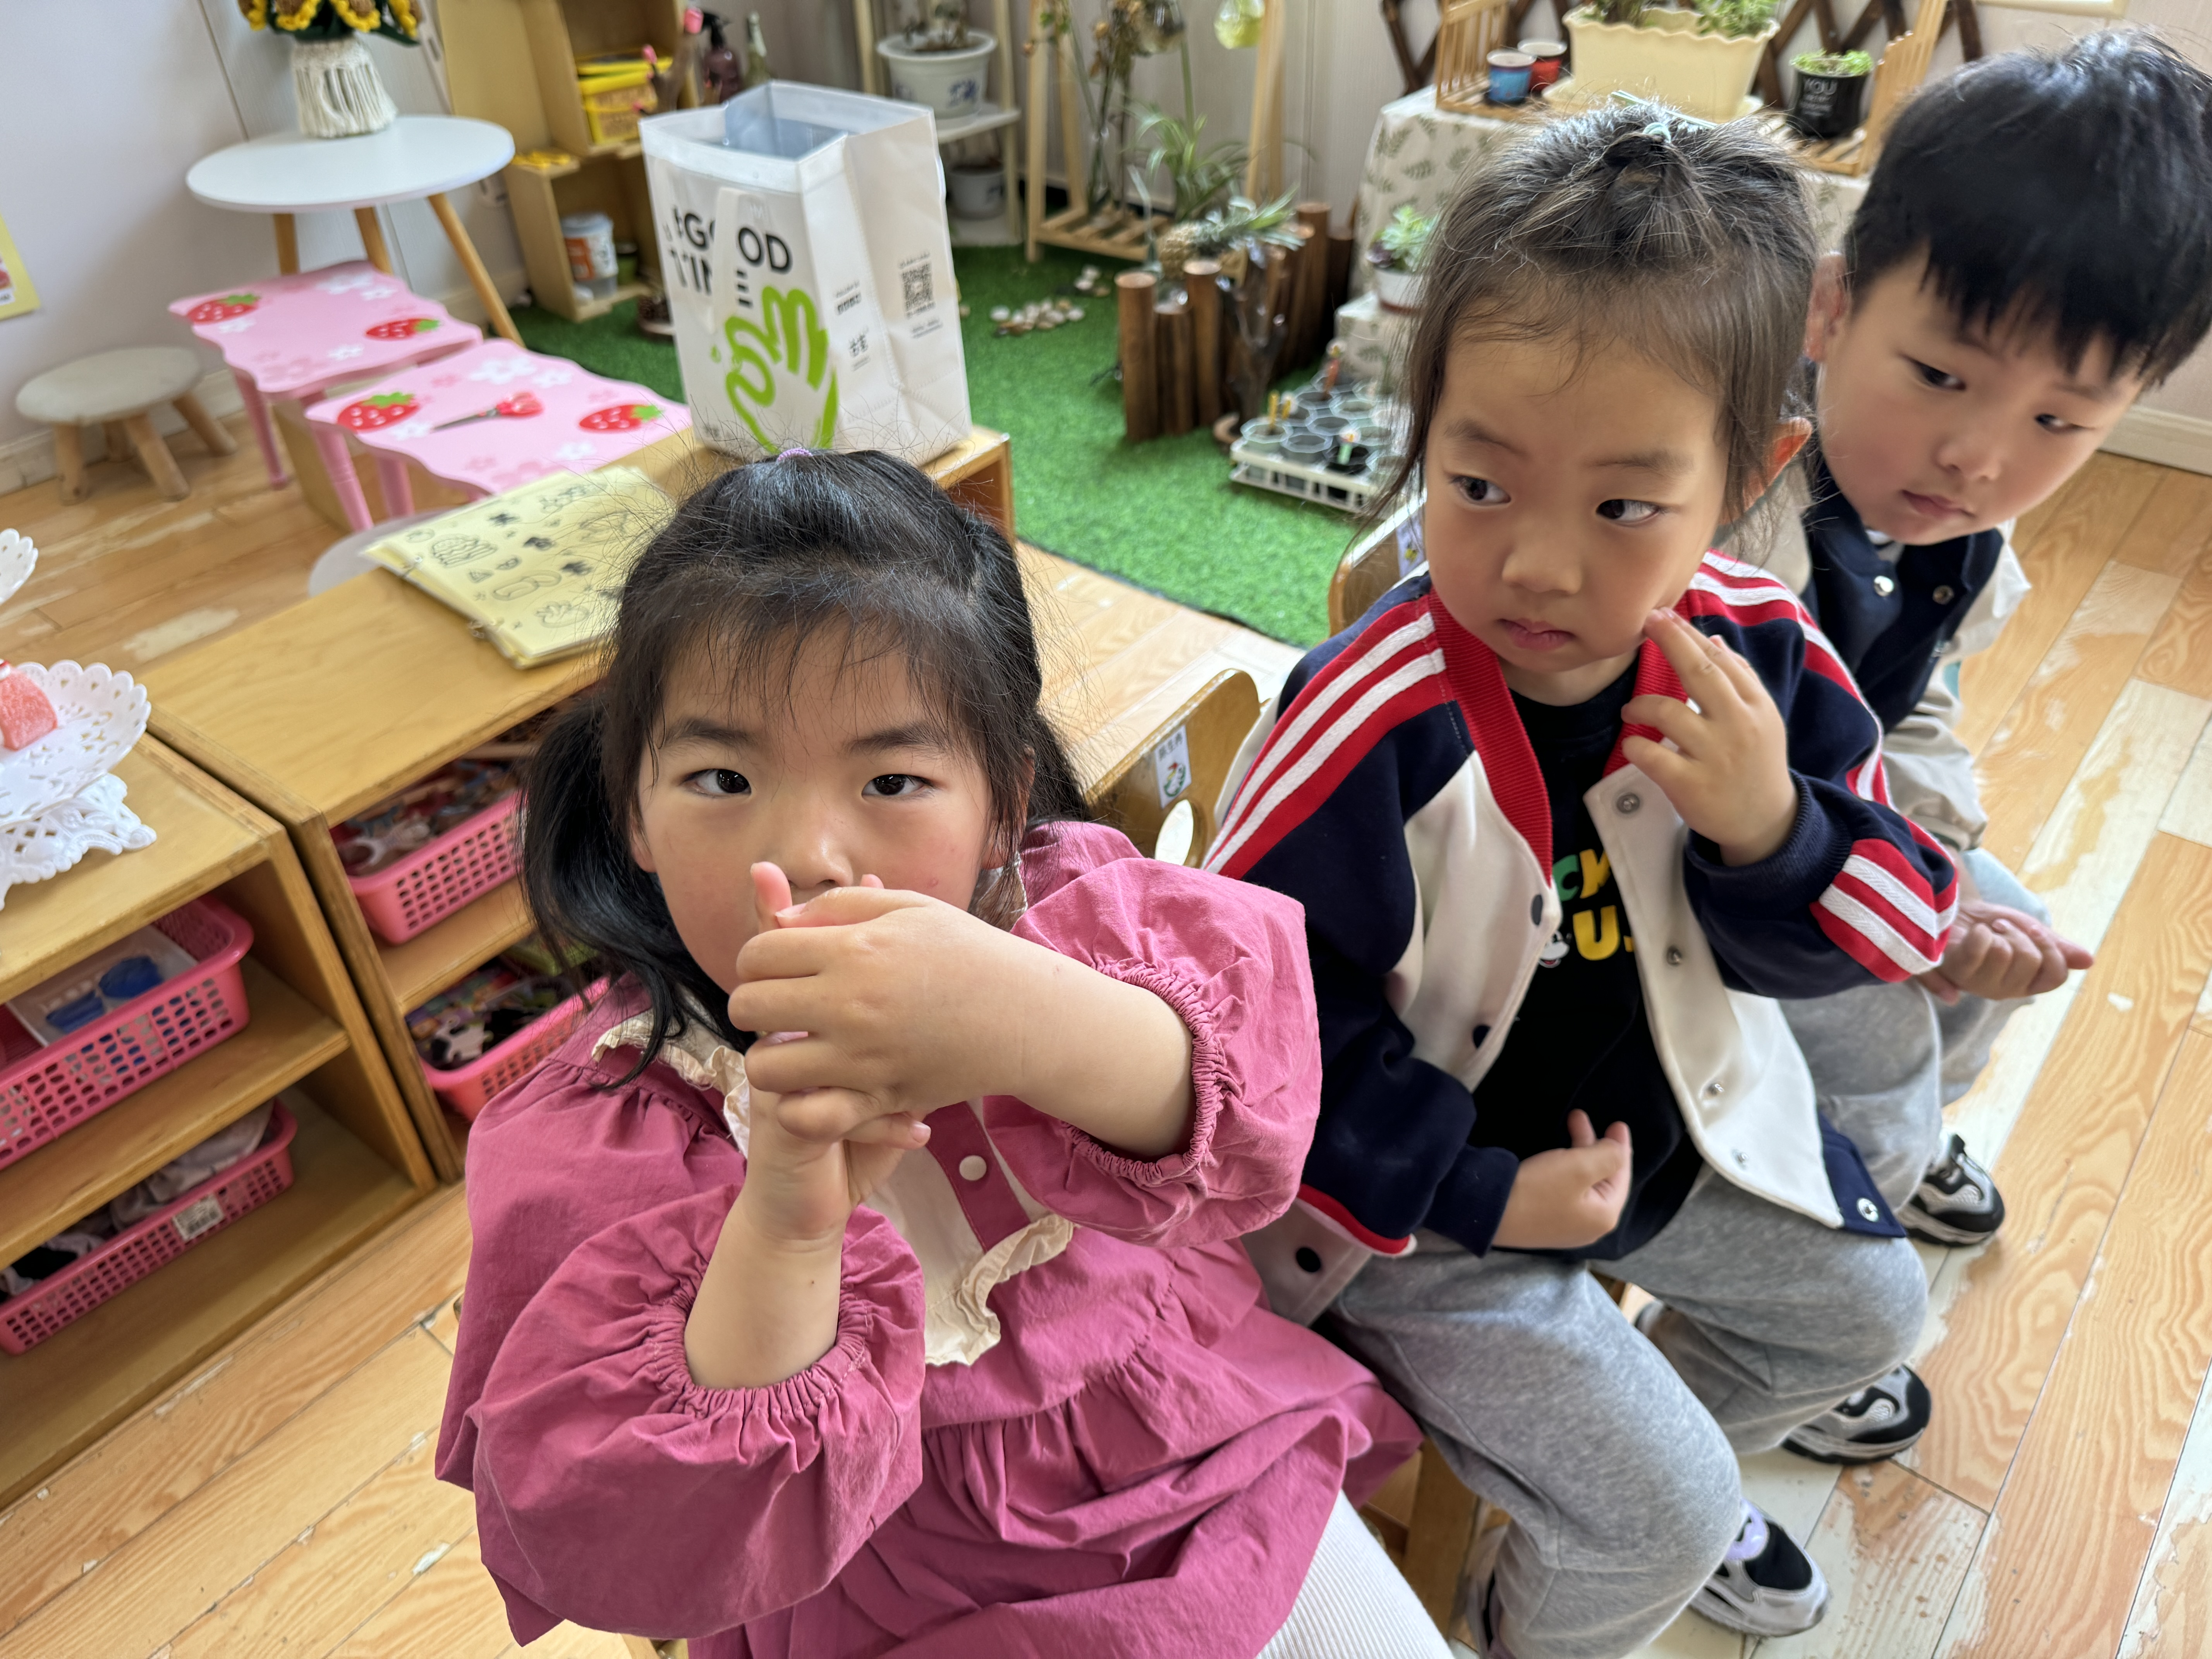 | 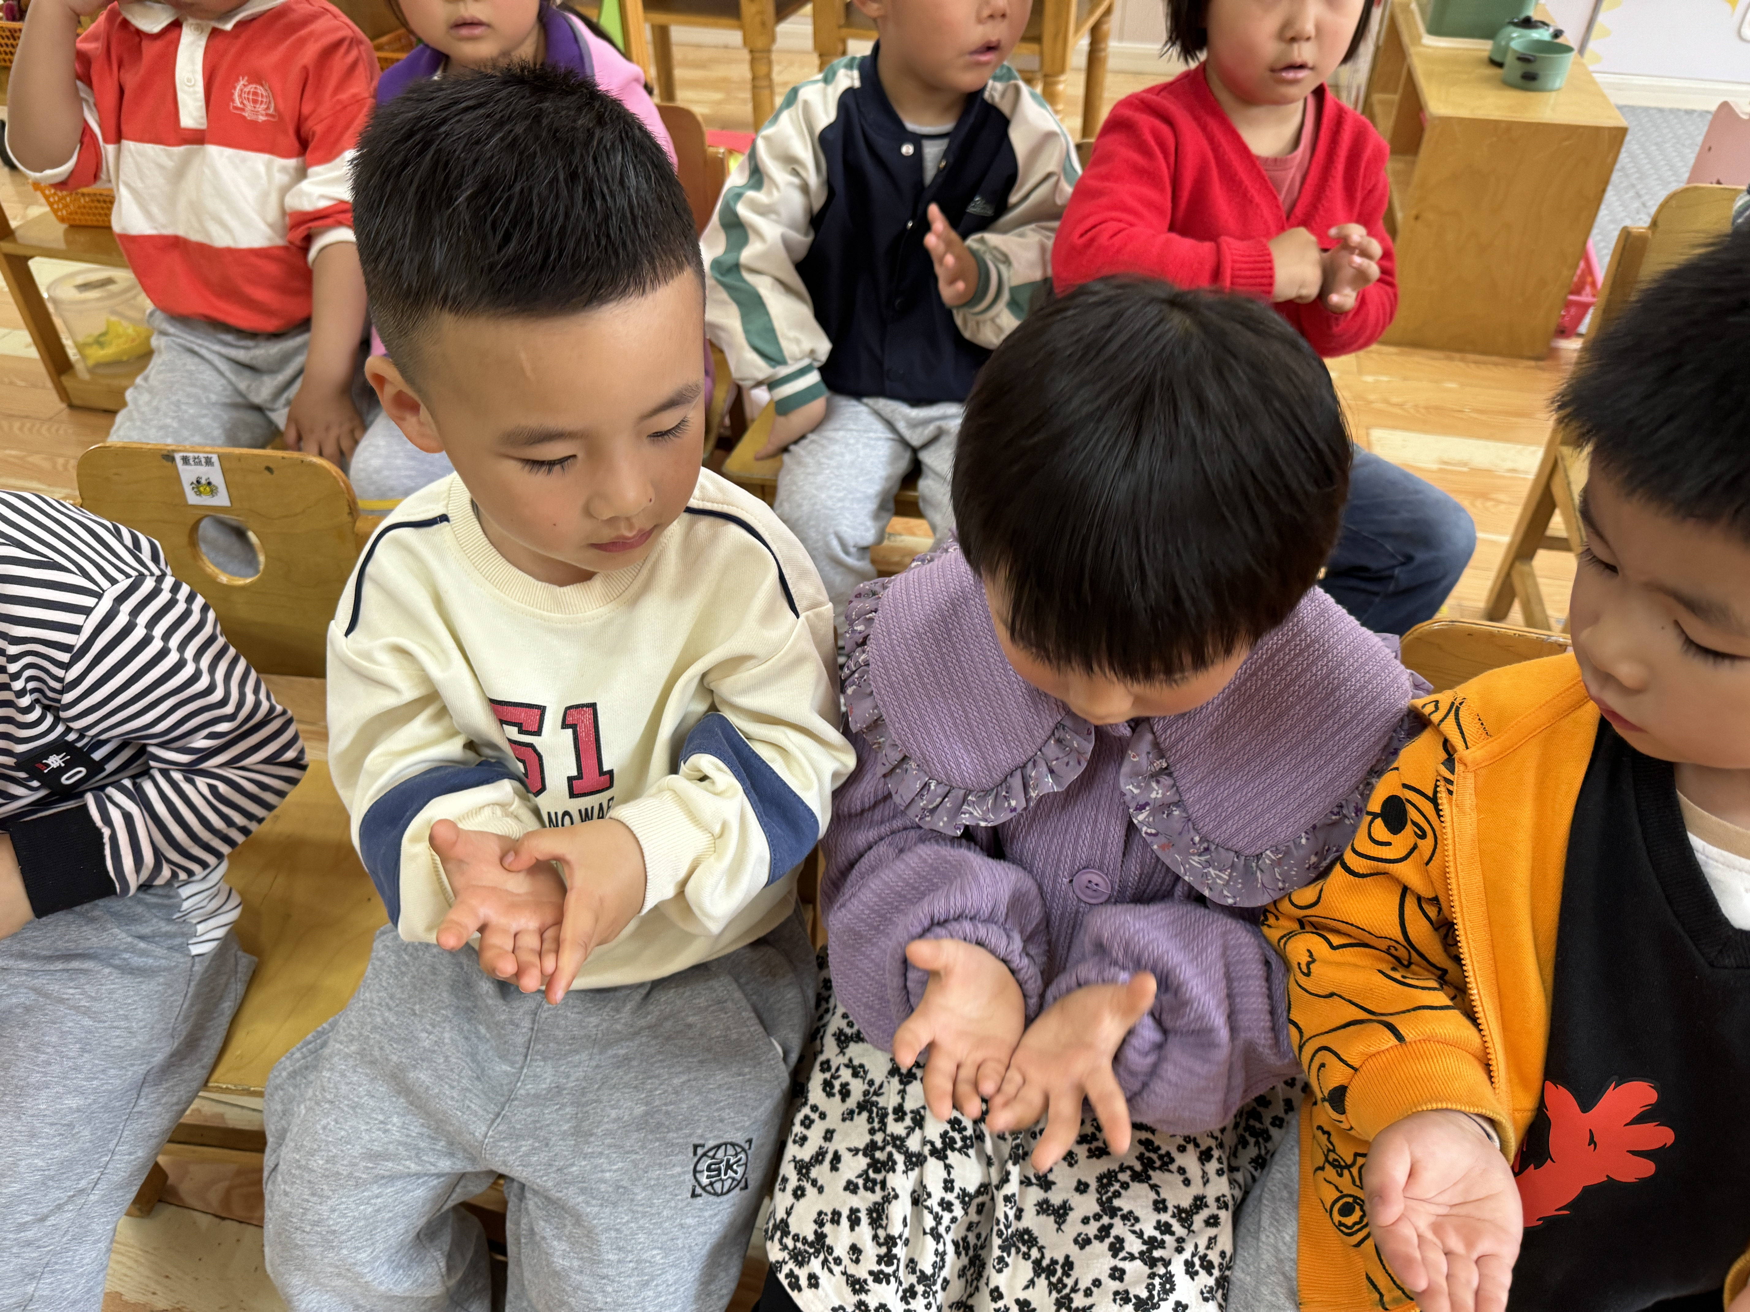 | 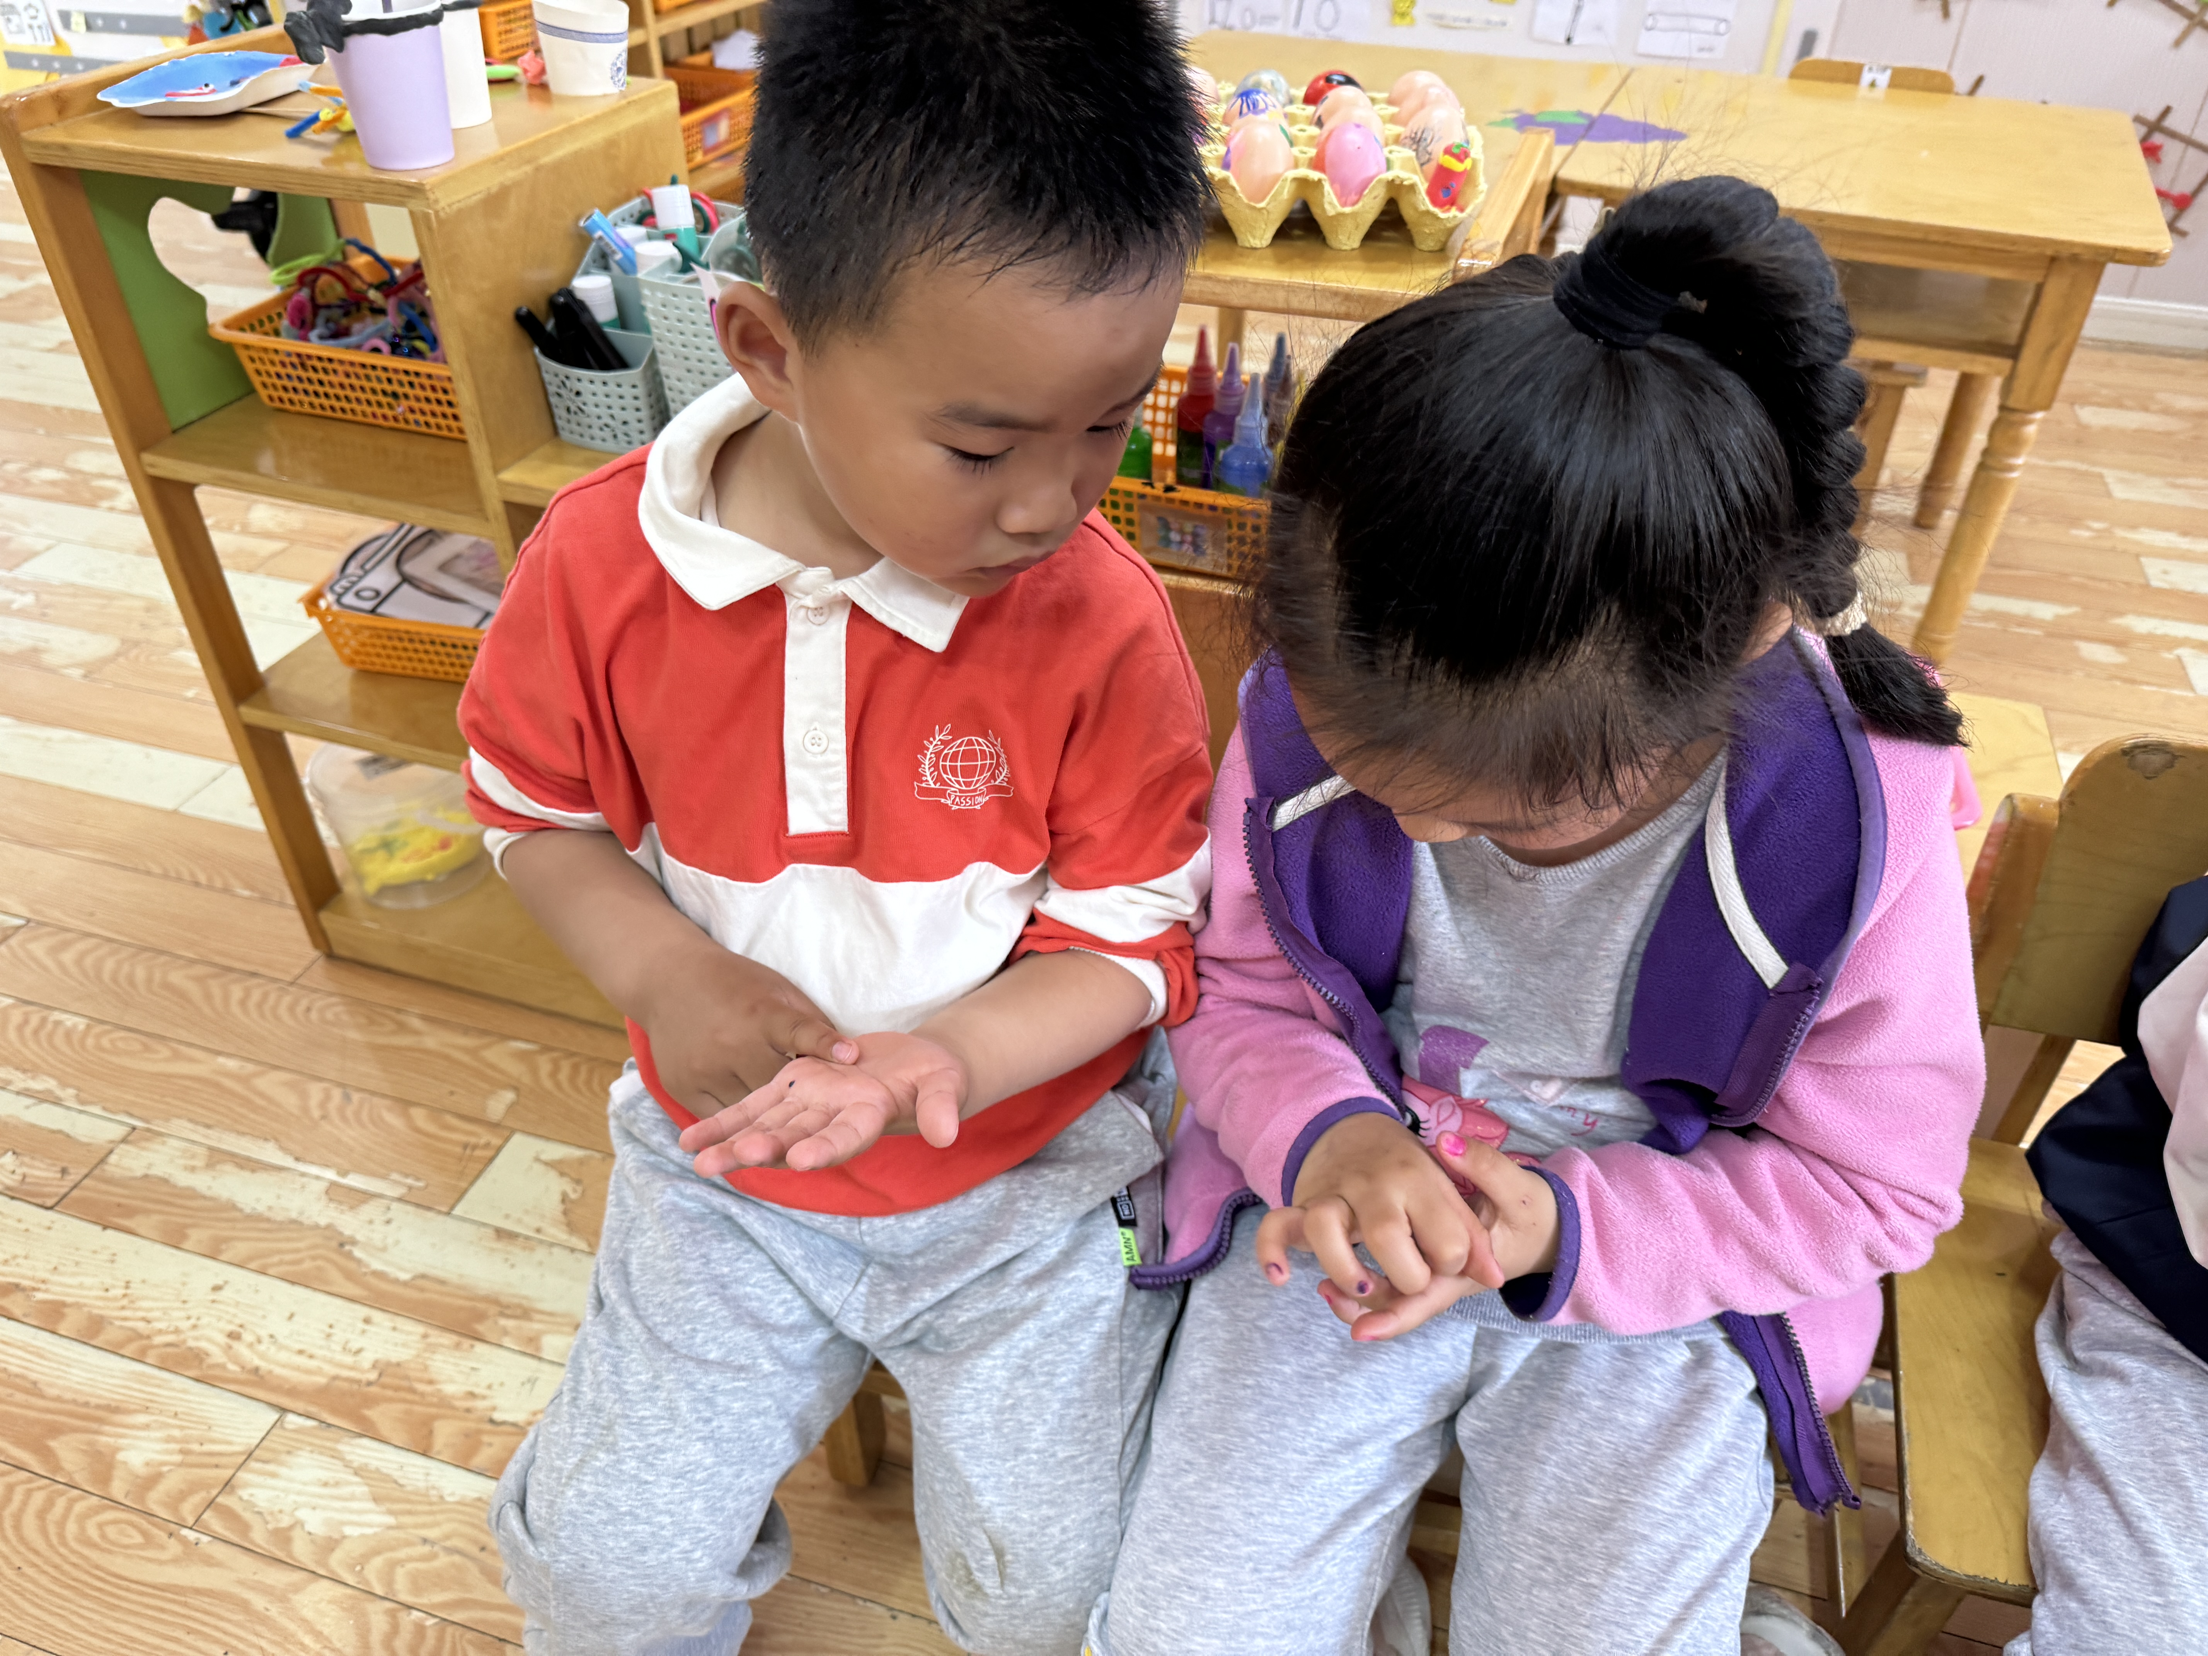

【03 区域游戏】
王馨悦 | 美工区 | 杨梓熠 | 万能工匠区
吴琬琰 | 角色区 | 杨梓煜 | 美工区
梁珵恩 | 角色区 | 谢瑞
张诗韵 | 万能工匠区 | 成铭恩 | 益智区
单小岩 | 益智区 | 唐皓辰 | 科探区
陈生冉 | 桌面建构区 | 付宇晨 | 建构区
胡心悦 | 地面建构 | 蒋景昱
郭沛怡 | 角色区 | 陈之昂 | 桌面建构
鲍琳筱 | 建构区区 | 董益嘉 | 益智区
丛天朗 | 科探区 | 李咏集 | 万能工匠
于晨栩 | 图书角 | 张文轩

